中项老学员-小鹅通在线学习平台开通说明

【发起背景】
1、我们之前的直播课程是通过腾讯课堂进行，录播在网盘下载，很多学员因为不是网盘会员，下载限速等等
2、为了解决这个问题，同时也为了打击盗版，给与学员更好的学习体验，2022年下半年起新增小鹅通在线视频学习平台，2022年下半年为过渡期，第一阶段和第二阶段课程会在百度网盘和阿里网盘提供视频下载，第三阶段不在网盘更新，当然三阶段的课程会在小鹅通全程更新！2023年起可能就不提供录播下载了，全部在小鹅通平台更新，所以请尽快开通，如果2022年11月6日之前还不开通的，视为放弃！之后如果想开通，需要重新付费购买！
3、2022年上半年课程仍然是在网盘下载学习，2022年下半年大部分直播课程在腾讯课堂进行，少部分可能在小鹅通进行，隔天在网盘和小鹅通学习平台更新录播视频！讲课用到的讲义资料，仍然在网盘更新！

【小鹅通学习平台优点】
1、可以倍速播放，视频最高支持1080P高清播放，必须有网络才可以进行播放，但是可以支持缓存
2、支持电脑端、苹果手机、安卓手机、IPAD、平板电脑等多客户端播放

【小鹅通学习平台开通-免费激活步骤】
【01激活码获取方式】
1、小鹅通学习平台激活码获取方式【针对之前“江山老师”题库小程序已经提交了手机号，已经授权了的学员】
步骤1：小鹅通在线学习平台激活码获取，打开链接：https://f.wps.cn/enquiry/q/GrjPssFx
输入打开密码，注意打开密码就是你之前“江山老师题库”小程序授权时候表单填写的手机号，也是“江山老师题库”做题软件绑定的手机号！
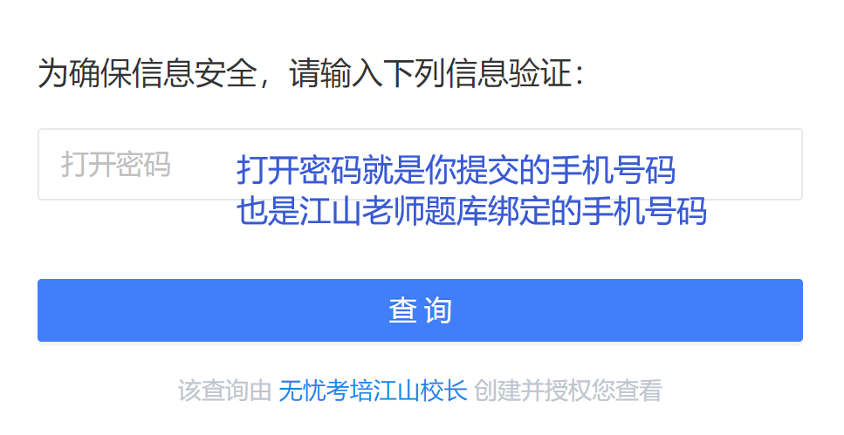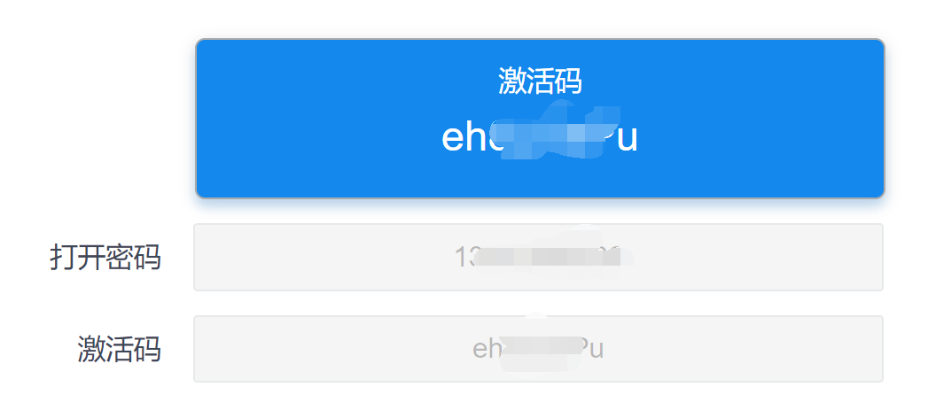

2、如果上述链接查不到你的激活码，说明你可能没有提交小程序授权信息，没有收集到，或者之前填写的手机号有误等等；【此类学员请谨慎操作，如果我在上面查到有您的信息，通过您提交的手机号，已经可以查到激活码，而您又重复提交信息，则不再补发激活码，视为放弃，自己承担所有责任，如需激活码重新购买课程】
针对此类学员，目前可以补激活码，操作步骤如下：
步骤1-打开链接: https://f.wps.cn/w/JofGG6iO，填写您的QQ号，手机号，并上传您所在QQ群的截图
步骤2-请在步骤1操作完成72小时以后打开链接：https://f.wps.cn/enquiry/q/GrjPssFx，然后打开密码为您的手机号，然后可以查到激活码
特别说明：①因为是补发激活码，所以处理速度较慢，一般72小时以内处理完毕，如果72小时后还没查到的，可以私聊江山老师解决，私聊的时候一定要说明情况，并且提交步骤1提交的表单截图！不提交截图的不处理，不接受私聊补发激活码请求；
②步骤1表单收集信息时间为即日起到8月18日，9月1日-3日，9月15-18日，10月1日-3日，10月15-18日，11月1日0点-24点，其余时间不处理，提交信息后72小时内处理完毕，请在规定时间内进行操作；

补发激活码的学员一律在2022年11月6日之前处理完毕，之后不再补发激活码，错过则需要重新付费购买！

【02利用激活码开通小鹅通学习平台】
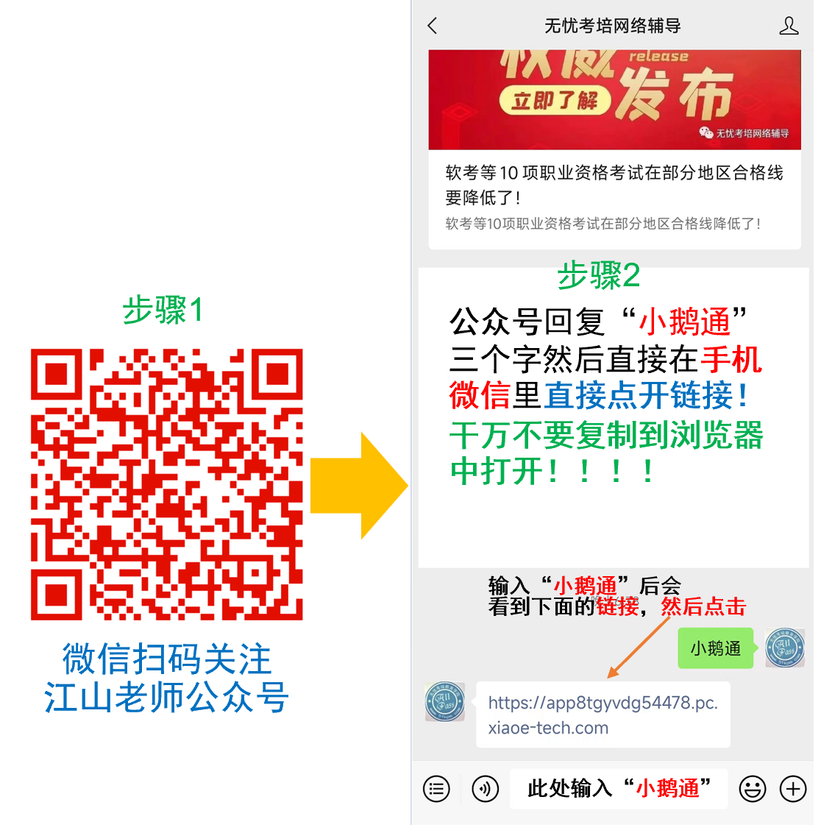
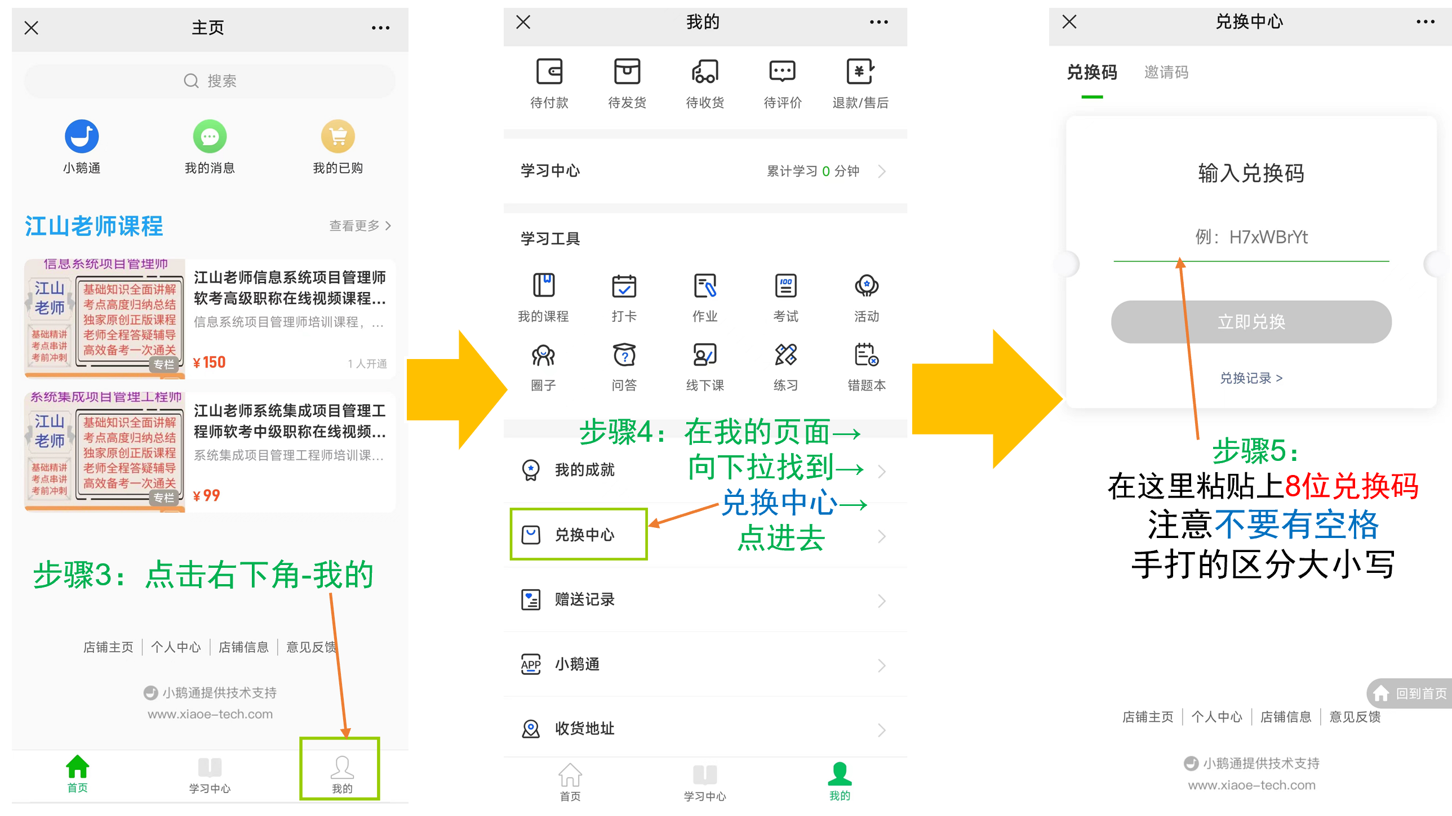

【03利用小鹅通学习平台在线学习】
※安卓手机/平板应用商店下载“小鹅通”app
※苹果手机/平板应用商店下载“小鹅通”app
必须要用兑换课程的微信登录
手机号绑定流程∶
如果用手机号登录的话，需要在之前微信兑换的页面中找到【我的-账号设置】里绑定手机号，下载APP后用手机号登陆，然后在APP再反绑定一次微信

电脑端用网址观看（使用兑换课程的微信登录，千万别用QQ啥的）
打开：https://app8tgyvdg54478.pc.xiaoe-tech.com
然后打开如下图的链接，然后就可以电脑端学习啦！
https://qgf.h5.xeknow.com/s/4cEgSi
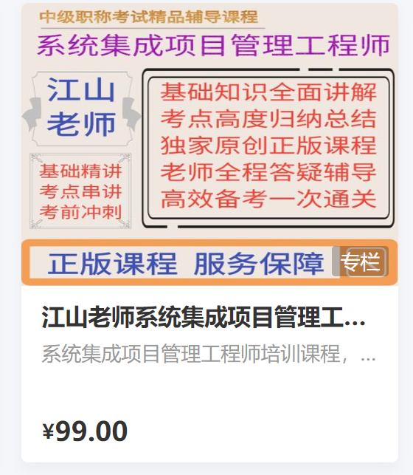
总结:
1.课程在江山老师微信公众号兑换，兑换后可以在公众号里直接看（不能缓存）
2.手机和平板可以去应用商店下载APP，用兑换课程的微信登陆，APP可以缓存。
3.电脑上要用网址看，电脑只能在线看。电脑上看，先要微信登录，然后可以看！千万别自己付费开通！
4.单点登陆的，每人一个兑换码，只能绑定一个微信，不可以更换微信。
重点:兄弟姐妹们，咱们要明白，课程只有微信兑换后，你的微信才有权限，你的微信就是你的账号!

问题排查:（以下我说的APP指的是下载后安装到手机或者平板上的软件）
1.如果APP没有课程，首先确定是否已经在江山老师微信公众号【无忧考培网络辅导】里兑换。如果已兑换，公众号回复“小鹅通”后返回的链接点击去，【首页】对应的课程会显示“已购”。（现在很对人有两个微信，注意别用错，别用乱）
2.如果第1步没有问题，看看APP是怎么登陆的，如果是微信登陆，看看是不是用兑换课程的微信;如果是手机号登陆，看看上方蓝色字体描述的手机号绑定是否完成。如果都没问题，可能仅仅是因为APP中课程同步比较慢。在公众号里看两节课程，然后APP退出再登陆就好了。
3.如果课程卡住了，去群里问问其它朋友看看什么情况，如果其它朋友是正常的，那就是您那网络不太好。

